இனிக்கும் மிட்டாய்

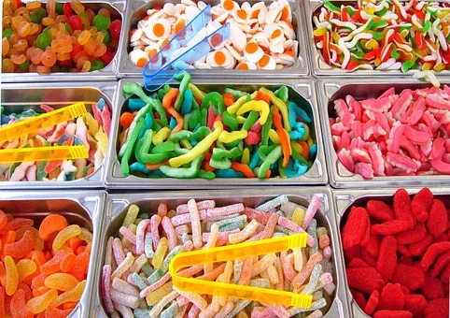
Foto: Pixabay
எண்ண எண்ண இனிக்கும் மிட்டாய்
எச்சில் ஊறச் செய்யும் மிட்டாய்
அண்ணன் தம்பி தங்கையோடு
அப்பா கூடத் திண்ணும் மிட்டாய்

பல்லும் நாக்கும் வர்ணந் தீட்டிப்
பலவிதத்தில் காட்டம் மிட்டாய்
பல்லில்லாத பாட்டி கூடப்
பையப் பையச் சப்பும் மிட்டாய்

குழந்தை யெல்லாம் வாங்கும் மிட்டாய்
கூடிக்கூடித் தின்னும் மிட்டாய்
அழுத பிள்ளை வாயை மூட
அம்மாவுக்கு உதவும் மிட்டாய்.

